 | Министерство науки и высшего образования Российской Федерации Федеральное государственное бюджетное образовательное учреждение высшего образования  «Московский государственный технический университет имени Н.Э. Баумана  (национальный исследовательский университет)» (МГТУ им. Н.Э. Баумана)

Факультет «Информатика и системы управления»
Кафедра «Системы обработки информации и управления»

ОТЧЁТ ПО
Лабораторной работе №1

Выполнила: Кудабаева Эвита Проверил:
студент группы ИУ5-32Б преподаватель каф. ИУ5
____________________ Силантьева Е.Ю.
Подпись и дата: Подпись и дата:

Москва
2024

Цели работы
Получить знания о проектировании инфологической схемы БД, получить общее представление о нотациях, изучить нотацию Чена для ручного проектирования инфологической схемы, закрепить практические навыки создания баз данных в пакете MS Access.
Предметная область
Тема предметной области – АИС «Детская школа искусств». В рамках данной лабораторной работы реализуется база данных для организации работы детской школы искусств.
Описание предметной области
Детская школа искусств состоит из:
- Данных о студентах.
- Данных о преподавателях.
- Данных о предметах.
- Данных о направлениях.
- Данных об оценках.
- Данных о корпусах.
Соответственно, каждый студент учится на одном направлении. На одном направлении могут обучать разные преподаватели. Одно направление изучается в одном корпусе. Студенты могут изучать несколько предметов на направлении. Студенты также могут получать множество оценок за множество предметов.
Вся информация по элементам АИС хранится в базах данных каждой сущности.

Процессы
В рамках разрабатываемой АИС необходимо обеспечить возможность добавления, изменения, удаления и получения информации о следующих процессах и объектах:
- Данные о студентах (добавление нового студента, удаление студента, изменение данных)
- Данные о преподавателях (добавление нового преподавателя, удаление преподавателя, изменение данных)
- Данные о корпусах (названия, адреса)
- Данные о направлениях обучения (название направления, корпус, в котором направления обучаются)
- Данные о предметах (добавление нового предмета, удаление предмета, изменение данных)
- Данные об оценке (тип оценки, сама оценка, предмет, по которому выставлена оценка, студент её получивший, преподаватель её поставивший, дата проставления оценки)

Основные задачи пункта
- Запись и регистрация студентов.
- Список преподавателей и возможность редактирования данных.
- Создание базы оценок, сортировка оценок по типу, предмету, преподавателю, дате проставления.
- Создание базы данных предметов и возможность редактирования данных.
- Список корпусов.
- Список направлений обучения, возможность редактирования данных.

Основная задача данной базы данных — универсальное и рациональное управление данными школы искусств.

Сущности
В результате анализа предметной области были выделены следующие сущности:
- Студенты
- Преподаватели
- Группы
- Предметы
- Направления
- Корпусы

Ограничения
- Одному направлению принадлежит множество студентов.
- Одному корпусу принадлежит одно направление.
- Одно направление курируется множеством преподавателей.
- Одно направление имеет множество предметов.
- Одному студенту принадлежит много оценок.
- Одна оценка принадлежит одному предмету.
Функциональные запросы
- Оценки студентов.
- Положительные оценки студентов (от 4 и выше).
- Средний балл студентов по всем предметам.
- Средний балл направления (группы).
- Все студенты по направлению.
- Сведения о всех студентах школы.
- Сведения о количестве часов в неделю по предмету.

Ввод и редактирование данных
- Ввод и редактирование ФИО студента.
- Ввод и редактирование телефонного номера студента.
- Ввод и редактирование ФИО преподавателя.
- Ввод и редактирование телефонного номера преподавателя.
- Ввод и редактирование оценки.
- Ввод и редактирование типа оценки.
- Ввод и редактирование даты простановки оценки.
- Ввод и редактирование ФИО преподавателя, поставившего оценку.
- Ввод и редактирование данных предмета.
- Ввод и редактирование данных направления.
- Ввод и редактирование данных корпуса.
Связи
- Изучают (ID студента, ID предмета) связь М:М от студента к предмету.
- Получают (ID студента, ID оценки) связь М:М от студента к оценке.
- Обучаются (ID студента, ID направления) связь 1:М от направлений к студенту.
- Занимаются (ID направления, ID корпуса) связь 1:1 от направления к корпусу.
- Ставятся (ID предмета, ID оценки) связь 1:М от предмета к оценкам.
- Имеют (ID предмета, ID направления) связь 1:М от направлений к предмету.
- Ведут (ID предмета, ID преподавателя) связь М:М от предметов к преподавателям.
- Курируют (ID направления, ID преподавателя) связь 1:М от направления к преподавателям.
ER-диаграмма
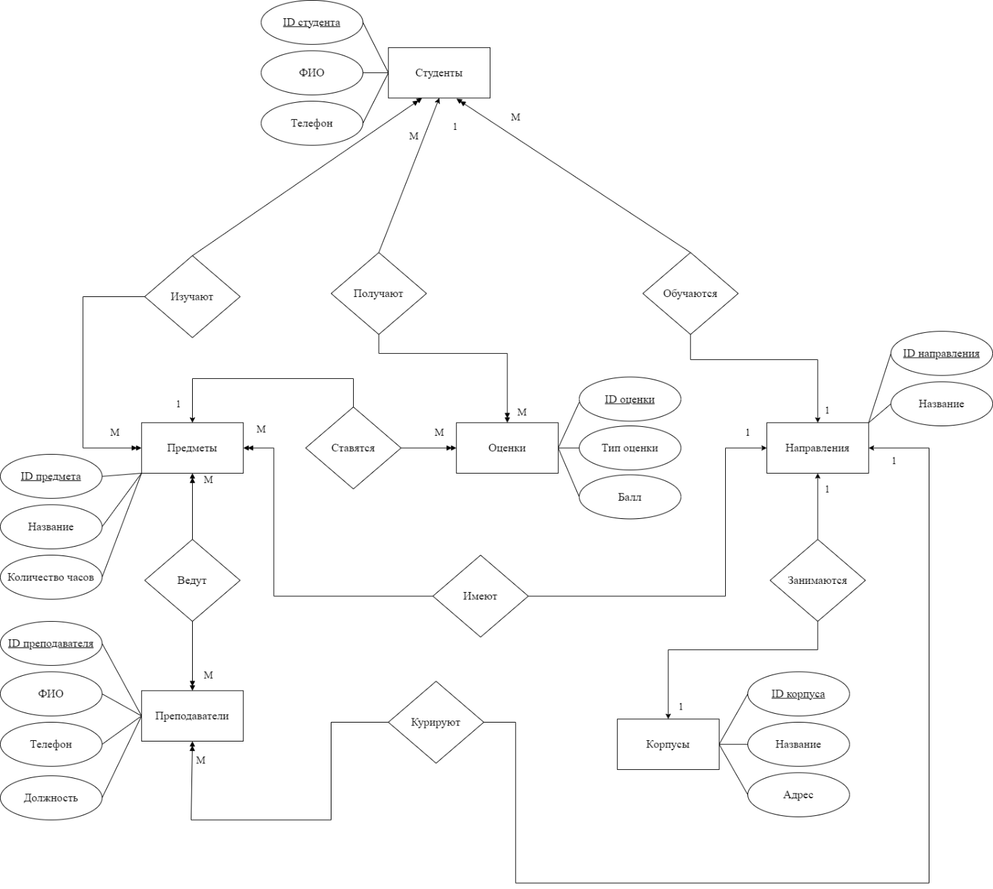
Даталогическая схема
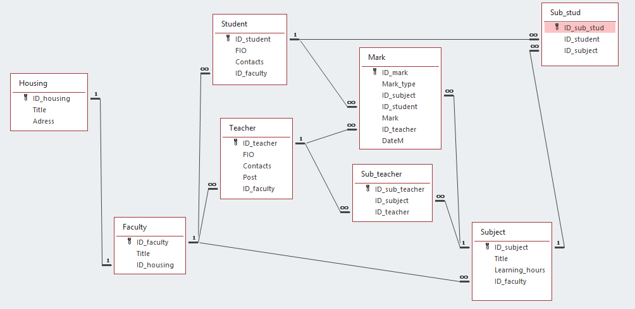

Спецификация таблиц и примеры экземпляров отношений:

- Таблица «Преподаватель» содержит список преподавателей.
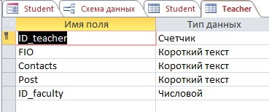
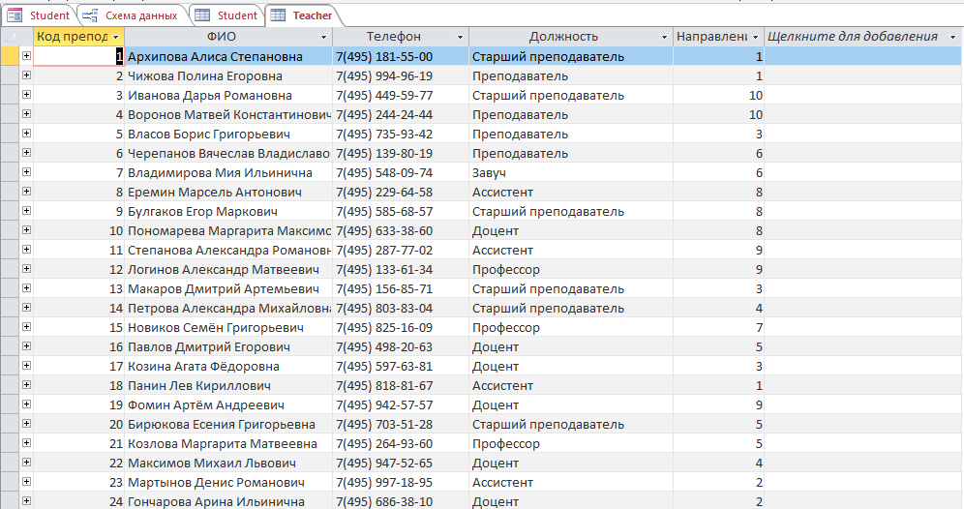

- Таблица «Предмет» содержит список предметов.

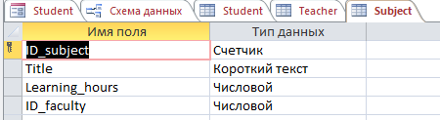
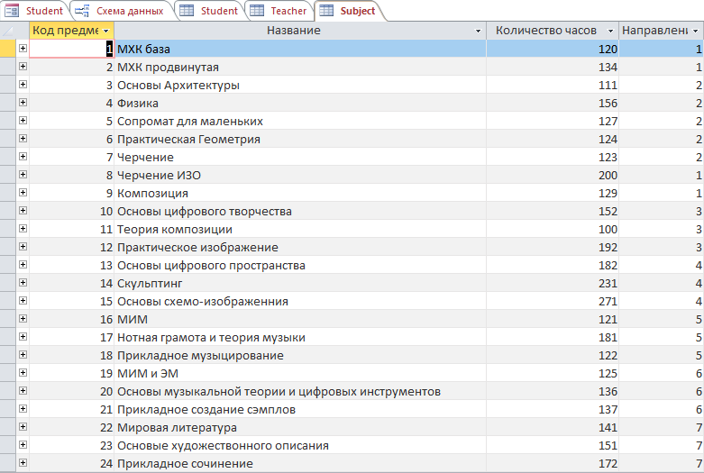

- Таблица «Оценка» содержит список записей оценок.
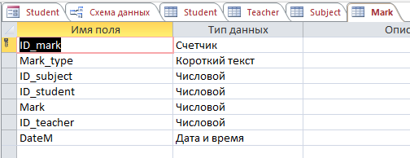
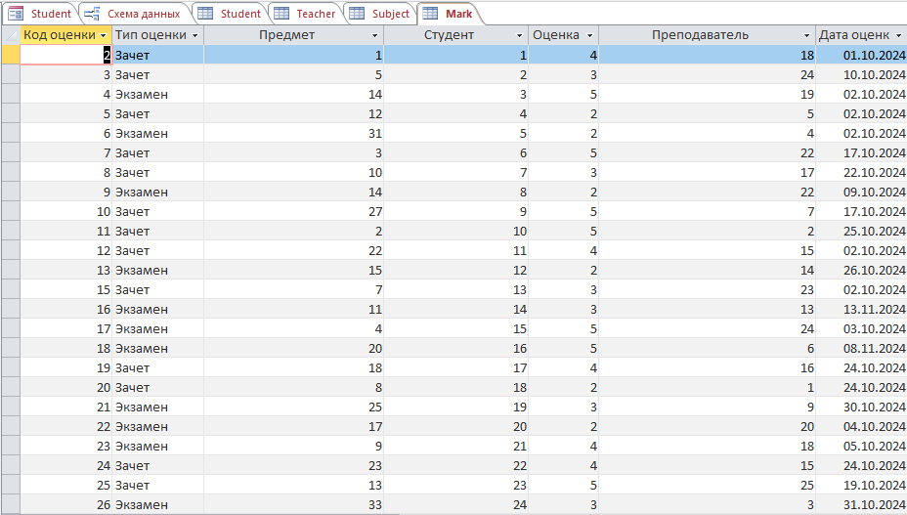

- Таблица «Студент» содержит список студентов.

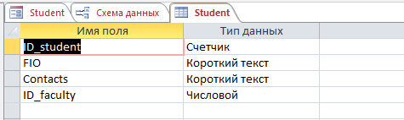
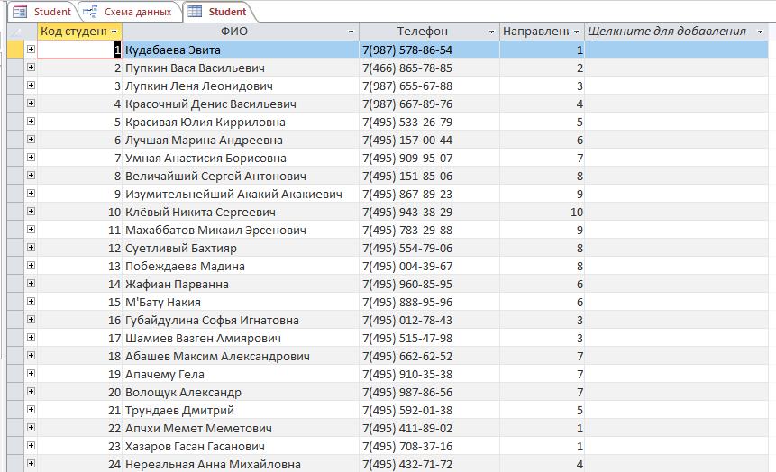

- Таблица «Направление» содержит список направлений.
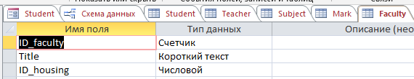
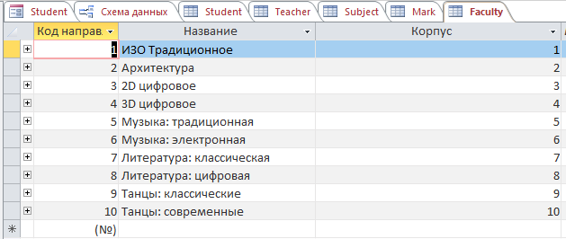
- Таблица «Корпус» содержит список корпусов.

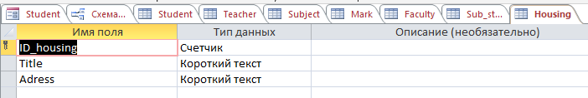
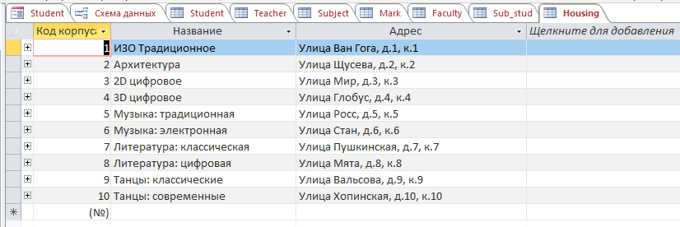

- Таблица «ПредметСтудент» является связующей для создания связи М:М между студентами и предметами.

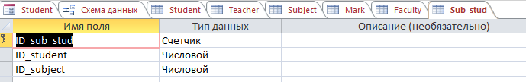
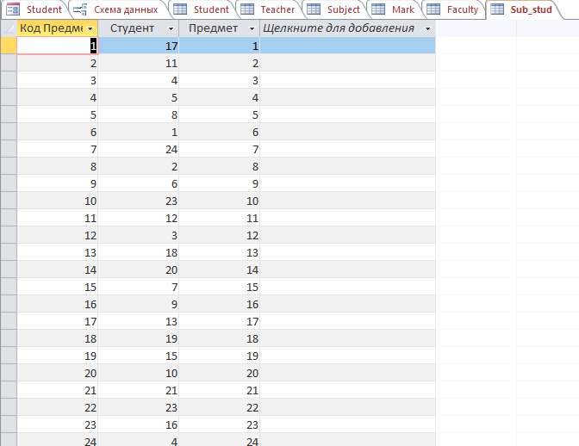
- Таблица «ПредметПреподаватель» является связующей для создания связи М:М между преподавателями и предметами.
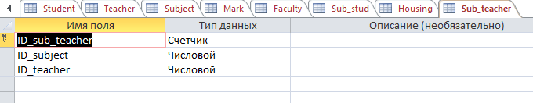
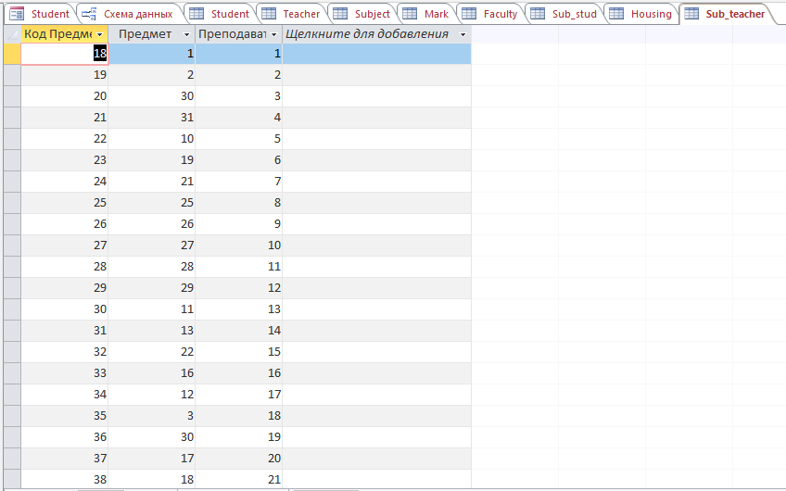

Вывод
Я получила знания о проектировании инфологической схемы БД, получил общее представление о нотациях, изучил нотацию Чена для ручного проектирования инфологической схемы, закрепил практические навыки создания баз данных в пакете MS Access.

